# Chuyên đề Hàm số, đồ thị và ứng dụng

*Chỉ từ 450k mua trọn bộ Chuyên đề dạy thêm Toán 10 Kết nối tri thức bản word có lời giải chi tiết:*  
B1: Gửi phí vào tài khoản 0711000255837 - NGUYEN THANH TUYEN - Ngân hàng Vietcombank **(QR)**  
B2: Nhắn tin tới zalo Vietjack Official - nhấn vào đây để thông báo và nhận tài liệu.  
**Xem thử tài liệu tại đây: Link tài liệu**  
**Chuyên đề Hàm số, đồ thị và ứng dụng**  
**HỆ THỐNG BÀI TẬP TRẮC NGHIỆM**  
**DẠNG 1. TẬP XÁC ĐỊNH CỦA HÀM SỐ**  
**Câu 1:** Tập xác định của hàm số y=x4−2018x2−2019y=x^(4)−2018x^(2)−2019 là  
**A.** (−1;+∞)−1;+∞  
**B.** (−∞;0)−∞;0  
**C.** (0;+∞)0;+∞  
**.** (0;+∞)0;+∞  
**Lời giải**  
**Chọn D**  
Hàm số là hàm đa thức nên xác định với mọi số thực xx.  
**Câu 2:** Trong các hàm số sau, hàm số nào có tập xác định là Rℝ?  
**.** y=x3+3x2−1y=x^(3)+3x^(2)−1  
**B.** y=x2+2xy=(x^(2)+2)/(x)  
**C.** y=2x+3x2y=(2x+3)/(x^(2))  
**D.** y=x+2x−1y=(x+2)/(x−1)  
**Lời giải**  
**Chọn A**  
Hàm số y=x3+3x2−1y=x^(3)+3x^(2)−1 là hàm đa thức bậc ba nên tập xác định là Rℝ.  
**Câu 3:** Tập xác định của hàm số y=x+1x−1y=(x+1)/(x−1) là:  
**A. R\ℝ\**{±1±1}  
**B. R\ℝ\**{-1}  
**. R\ℝ\**{1}  
**D. (1;+∞)1;+∞**  
**Lời giải**  
**Chọn C**  
Điều kiện xác định: x−1≠0⇔x≠1x−1≠0⇔x≠1  
Vậy tập xác định của hàm số y=x+1x−1y=(x+1)/(x−1) là D=R\D=ℝ\{1}  
**Câu 4:** Tập xác định của hàm số y=x−32x−2y=(x−3)/(2x−2) là  
**.** R\ℝ\{1}  
**B.** R\ℝ\{3}  
**C.** R\ℝ\{2}  
**D.** (1;+∞)1;+∞  
**Lời giải**  
**Chọn A**  
Điều kiện xác định: 2x−2≠0⇔x≠12x−2≠0⇔x≠1  
Nên tập xác định của hàm số là: D=R\D=ℝ\{1}.  
**Câu 5:** Tập xác định của hàm số y=x+2(x−3)2y=(x+2)/(x−3^(2)) là  
**A.** (−∞;3)−∞;3  
**B.** (3;+∞)3;+∞  
**.** R\ℝ\{3}  
**D.** Rℝ  
**Lời giải**  
**Chọn C**  
Điều kiện: x−3≠0⇔x≠3.x−3≠0⇔x≠3.  
TXĐ: D=R\D=ℝ\{1}  
**Câu 6:** Tập xác định DD của hàm số y=3x−12x−2y=(3x−1)/(2x−2) là  
**A.** D=RD=ℝ  
**B.** D=(1;+∞)D=1;+∞  
**C.** D=(1;+∞)D=1;+∞  
**.** D=R\D=R\{1}  
**Lời giải**  
**Chọn D**  
Hàm số y=3x−12x−2y=(3x−1)/(2x−2) xác định khi x≠1x≠1.  
Vậy D=R\D=R\{1}.  
**Câu 7:** Tập xác định của hàm số y=5x2−1y=(5)/(x^(2)−1) là  
**A.** R\ℝ\{-1}  
**.** R\ℝ\{-1;1}  
**C.** R\ℝ\{1}  
**D.** Rℝ  
**Lời giải**  
**Chọn B**  
Hàm số đã cho xác định khi:  
  
Vậy tập xác định của hàm số là D=R\D=ℝ\{-1;1}.  
**Câu 8:** Tập xác định của hàm số f(x)=x+5x−1+x−1x+5f(x)=(x+5)/(x−1)+(x−1)/(x+5) là  
**A.** D=RD=ℝ  
**B.** D=R\D=ℝ\{1}  
**C.** D=R\D=ℝ\{-5}  
**.** D=R\D=ℝ\{-5;1}  
**Lời giải**  
**Chọn D**  
Điều kiện:  
  
Vậy tập xác định của hàm số là: D=R\D=ℝ\{-5;1}.  
**Câu 9:** Tập xác định của hàm số y=3−xx2−5x−6y=(3−x)/(x^(2)−5x−6) là**.** D=R\D=ℝ\{-1;6}  
**B.** D=R\D=ℝ\{1;-6}  
**C.** D=R\D=ℝ\{-1;6}  
**D.** D=R\D=ℝ\{1;-6}  
**Lời giải**  
**Chọn A**  
Điều kiện:  
  
Vậy D=R\D=ℝ\{-1;6}.  
**Câu 10:** Tìm tập xác định *D* của hàm số y=x+1(x+1)(x2−4)y=(x+1)/(x+1x^(2)−4).  
**A.** D=R\D=ℝ\{2}  
**B.** D=R\D=ℝ\{±2±2}  
**C.** D=R\D=ℝ\{-1;2}  
**.** D=R\D=ℝ\{−1;±2-1;±2}  
**Lời giải**  
**Chọn D**  
Điều kiện xác định:  
  
Vậy D=R\D=ℝ\{−1;±2-1;±2}.  
**Lưu ý:** Nếu rút gọn y=1x2−4y=(1)/(x^(2)−4) rồi khẳng định D=R\D=ℝ\{±2±2} là sai. Vì với x=−1x=−1 thì biểu thức ban đầu x+1(x+1)(x2−4)(x+1)/(x+1x^(2)−4) không xác định.  
**Câu 11:** Tập xác định DD của hàm số y=√3x−1y=√(3x−1) là  
**A.** D=(0;+∞)D=0;+∞  
**B.** D=(0;+∞)D=0;+∞  
**.** D=[13;+∞)D=[(1)/(3);+∞)  
**D.** D=(13;+∞)D=(1)/(3);+∞  
**Lời giải**  
**Chọn C**  
Hàm số y=√3x−1y=√(3x−1) xác định ⇔3x−1≥0⇔x≥13⇔3x−1≥0⇔x≥(1)/(3).  
Vậy: D=[13;+∞)D=[(1)/(3);+∞).  
**Câu 12:** Tập xác định của hàm số y=√8−2x−xy=√(8−2x)−x là  
**.** (−∞;4](−∞;4]  
**B.** [4;+∞)[4;+∞)  
**C.** [0;40;4]  
**D.** [0;+∞)[0;+∞)  
**Lời giải**  
**Chọn A**  
Điều kiện xác định của hàm số là 8−2x≥0⇔x≤48−2x≥0⇔x≤4  
nên tập xác định là (−∞;4](−∞;4] .  
**Câu 13:** Tập xác định của hàm số y=√4−x+√x−2y=√(4−x)+√(x−2) là  
**A.** D=(2;4)D=2;4  
**.** [2;42;4]  
**C.** {2;42;4}  
**D.** D=(−∞;2)∪(4;+∞)D=−∞;2∪4;+∞  
**Lời giải**  
**Chọn B**  
  
**Câu 14:** Tập xác định của hàm số y=3x+4√x−1y=(3x+4)/(√(x−1)) là  
**A.** R\ℝ\{1}  
**B.** Rℝ  
**.** (1;+∞)1;+∞  
**D.** [1;+∞)[1;+∞)  
**Lời giải**  
**Chọn C**  
Điều kiện xác định của hàm số là:  
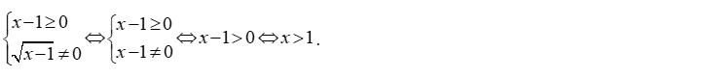  
Vậy tập xác định của hàm số là D=(1;+∞)D=1;+∞.  
Cách khác: Điều kiện xác định của hàm số là x−1>0⇔x>1x−1>0⇔x>1.  
Vậy tập xác định của hàm số là D=(1;+∞)D=1;+∞.  
**Câu 15:** Tập xác định của hàm số y=1√3−xy=(1)/(√(3−x)) là  
**A.** D=[3;+∞).D=[3;+∞).  
**B.** D=(3;+∞).D=3;+∞.  
**C.** D=(−∞;3].D=(−∞;3].  
**.** D=(−∞;3).D=−∞;3.  
**Lời giải**  
**Chọn D**  
Điều kiện xác định 3−x>0⇔x<33−x>0⇔x<3.  
Vậy tập xác định của hàm số y=1√3−xy=(1)/(√(3−x)) là D=(−∞;3).D=−∞;3.  
**Câu 16:** Tìm tập xác định của hàm số y=√x−1+1x+4y=√(x−1)+(1)/(x+4).  
**A.** [1;+∞)\[1;+∞)\{4}  
**B.** (1;+∞)\1;+∞\{4}  
**C.** (−4;+∞)−4;+∞  
**.** [1;+∞)[1;+∞)  
**Lời giải**  
**Chọn D**  
Điều kiện xác định của hàm số:  
  
Suy ra tập xác định của hàm số là [1;+∞)[1;+∞).  
**Câu 17:** Tìm tập xác định của hàm số y=√x+2−√x+3y=√(x+2)−√(x+3).  
**A.** D=[−3;+∞)D=[−3;+∞).  
**.** D=[−2;+∞)D=[−2;+∞).  
**C.** D=RD=ℝ.  
**D.** D=[2;+∞)D=[2;+∞).  
**Lời giải**  
**Chọn B**  
Hàm số xác định khi và chỉ khi:  
  
Vậy D=[−2;+∞)D=[−2;+∞).  
**Câu 18:** Tìm tập xác định của hàm số y=√6−3x−√x−1y=√(6−3x)−√(x−1).  
**A.** D=(1;2)D=1;2  
**.** [1;2]  
**C.** [1;3]  
**D.** [-1;2]  
**Lời giải**  
**Chọn B**  
Hàm số xác định khi và chỉ khi:  
  
Vậy D=D=[1;2]  
**Câu 19:** Tìm tập xác định DD của hàm số y=√2−x−4√x+4y=√(2−x)−(4)/(√(x+4)).  
**A. D=D=**[-4;2]  
**.** D=(−4;2]D=(−4;2]  
**C.** D=[−4;2)D=[−4;2)  
**D.** D=(−2;4]D=(−2;4]  
**Lời giải**  
**Chọn B**  
Hàm số xác định khi và chỉ khi:  
  
Vậy D=(−4;2]D=(−4;2]  
**Câu 20:** Tập xác định của hàm số y=√4−x+√x+2x2−x−12y=(√(4−x)+√(x+2))/(x^(2)−x−12) là  
**A.** [-2;4]  
**B.** (−3;−2)∪(−2;4)−3;−2∪−2;4  
**C.** (−2;4)−2;4  
**.** [−2;4)[−2;4)  
**Lời giải**  
**Chọn D**  
ĐKXĐ:  
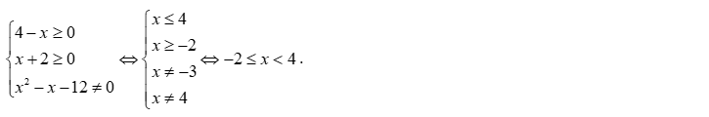  
Vậy, tập xác định của hàm số là D=[−2;4)D=[−2;4)  
**Câu 21:** Tập xác định của hàm số y=√x−3+1x−3y=√(x−3​)+(1)/(x−3) là:  
**A.** D=R\D=ℝ\{3}  
**B.** D=[3;+∞)D=[3;+∞)  
**.** D=(3;+∞)D=3;+∞  
**D.** D=(−∞;3)D=−∞;3  
**Lời giải**  
**Chọn C**  
Tập xác định của hàm số là những giá trị xx thỏa mãn:  
  
**Câu 22:** Tập xác định của hàm số y=√3−x+√x+1x2−5x+6y=(√(3−x)+√(x+1))/(x^(2)−5x+6) là  
**.** [−1;3)\[−1;3)\{2}  
**B.** [-1;2]  
**C.** [-1;3]  
**D.** (2;3)  
**Lời giải**  
**Chọn A**  
Hàm số xác định:  
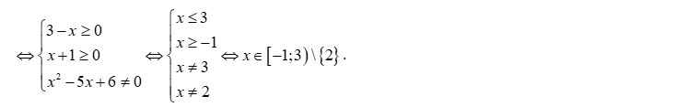  
Vậy tập xác định D=[−1;3)\D=[−1;3)\{2}  
**Câu 23:** Tập xác định của hàm số y=√5−2x(x−2)√x−1y=(√(5−2x))/((x−2)√(x−1)) là  
**A.**(1;52]\(1;(5)/(2)]\{2}  
**B.** (52;+∞)(5)/(2);+∞  
**C.** (1;52)\1;(5)/(2)\{2}  
**D.** (1;52)1;(5)/(2)  
**Lời giải**  
**Chọn A**  
Hàm số xác định khi:  
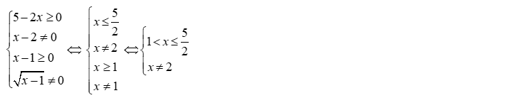  
**Câu 24:** Tập xác định của hàm số y=√5−2x(x−2)√x−1y=(√(5−2x))/(x−2√(x−1)) là  
**. (1;52]\(1;52]\**{2}  
**B. (52;+∞)52;+∞**  
**C. (1;52)\1;52\**{2}  
**D. (1;52)1;52**  
**Lời giải**  
**Chọn A**  
Hàm số có điều kiện xác định là:  
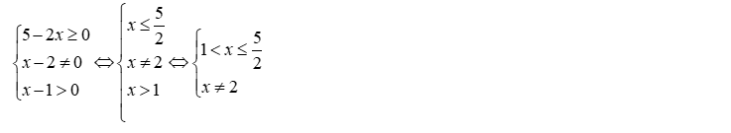  
Vây tập xác định của hàm số là: D=(1;52]\D=(1;(5)/(2)]\{2}  
**Câu 25:** Tập xác định DD của hàm số f(x)=√2−x+√2+xxfx=(√(2−x)+√(2+x))/(x) là  
**.** D=D=[-2;2]\{0}  
**B.** D=D=[-2;2]  
**C.** D=(−2;2)D=−2;2  
**D.** Rℝ  
**Lời giải**  
**Chọn A**  
Điều kiện xác địnhcủa hàm số là:  
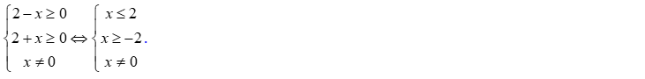  
Tập xác định của hàm số D=D=[-2;2]\{0}  
**Câu 26:** Tập xác định của hàm số y=√3x+5x−1−4y=√((3x+5)/(x−1)−4) là (a;b)a;b với a,ba,b là các số thực. Tính tổng a+ba+b.  
**A.** a+b=−8a+b=−8  
**B.** a+b=−10a+b=−10  
**C.** a+b=8a+b=8  
**.** a+b=10a+b=10  
**Lời giải**  
**Chọn D**  
Điều kiện xác định:  
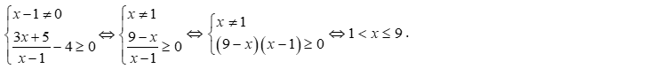  
* Tập xác định D=(1;9)→a=1,b=9→a+b=10D=1;9→a=1,b=9→a+b=10  
**Câu 27:** Tìm tập xác định của hàm số y=√x+1+√x+2+√x+3y=√(x+1)+√(x+2)+√(x+3)  
**.** [−1;+∞)[−1;+∞)  
**B.** [−2;+∞)[−2;+∞)  
**C.** [−3;+∞)[−3;+∞)  
**D.** [0;+∞)[0;+∞)  
**Lời giải**  
**Chọn A**  
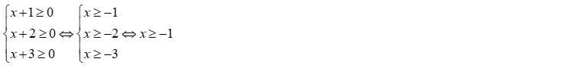  
**Câu 28:** Tập xác định DD của hàm số y=√x+2+4√3−xy=√(x+2)+4√(3−x) là  
**A.** D=(−2;3).D=−2;3.  
**B.** D=[−3;+∞)D=[−3;+∞)  
**C.** D=(−∞;3]D=(−∞;3]  
**.** [-2;3]  
**Lời giải**  
**Chọn D**  
Để hàm số y=√x+2+4√3−xy=√(x+2)+4√(3−x) xác định thì:  
  
**Câu 29:** Tập xác định của hàm số y=√2x−3−3√2−xy=√(2x−3)−3√(2−x) là  
**A.** ∅∅  
**B.** (32;2)(3)/(2);2  
**C.** [2;+∞)[2;+∞)  
**.** [32;2(3)/(2);2]  
**Lời giải**  
**Chọn D**  
Điều kiện {2x−3≥02−x≥0⇔{x≥32x≤2⇔x∈[32;2]2x−3≥02−x≥0⇔x≥(3)/(2)x≤2⇔x∈(3)/(2);2  
**Câu 30:** Tìm tập xác định D của hàm số y=6x√4−3xy=(6x)/(√(4−3x))  
**A. D=(−∞;43)D=−∞;43**.   
**B. D=[32;43)D=32;43** .   
**C. D=[23;34)D=23;34** .   
**D. D=[43;+∞)D=43;+∞** .  
**Lời giải**  
**Chọn A**  
Điều kiện xác định: 4−3x>0⇔x<434−3x>0⇔x<(4)/(3) .  
**Câu 31:** Tập xác định của hàm số y=1√2x−5+√9−xy=(1)/(√(2x−5))+√(9−x) là  
**A.**  D=(52;9]D=(5)/(2);9   
**B. D=(52;9)D=52;9** .   
 **C. D=[52;9)D=52;9** .   
**D. D=[52;9]D=52;9** .  
**Lời giải**  
**Chọn A**  
Điều kiện xác định: {9−x≥02x−5>0⇔{x≤9x>52⇔52<x≤9.9−x≥02x−5>0⇔x≤9x>(5)/(2)⇔(5)/(2)<x≤9.  
Tập xác định: D=(52;9]D=(5)/(2);9 .  
**Câu 32:** Tìm tập xác định của hàm số .  
**A. D=(−12;+∞)\{3}D=−12;+∞\3** .   
**B. D=RD=ℝ** .   
**C. D=(12;+∞)\{3}D=12;+∞\3** .   
**D. D=[12;+∞)\{3}D=12;+∞\3** .  
................................  
................................  
................................  
**Xem thử tài liệu tại đây: Link tài liệu**  
Xem thêm chuyên đề dạy thêm Toán 10 hay, chi tiết khác:  
Chuyên đề Vectơ  
Chuyên đề Các số đặc trưng của mẫu số liệu không ghép nhóm  
Chuyên đề Phương pháp tọa độ trong mặt phẳng  
Chuyên đề Đại số tổ hợp  
Chuyên đề Tính xác suất theo định nghĩa cổ điển